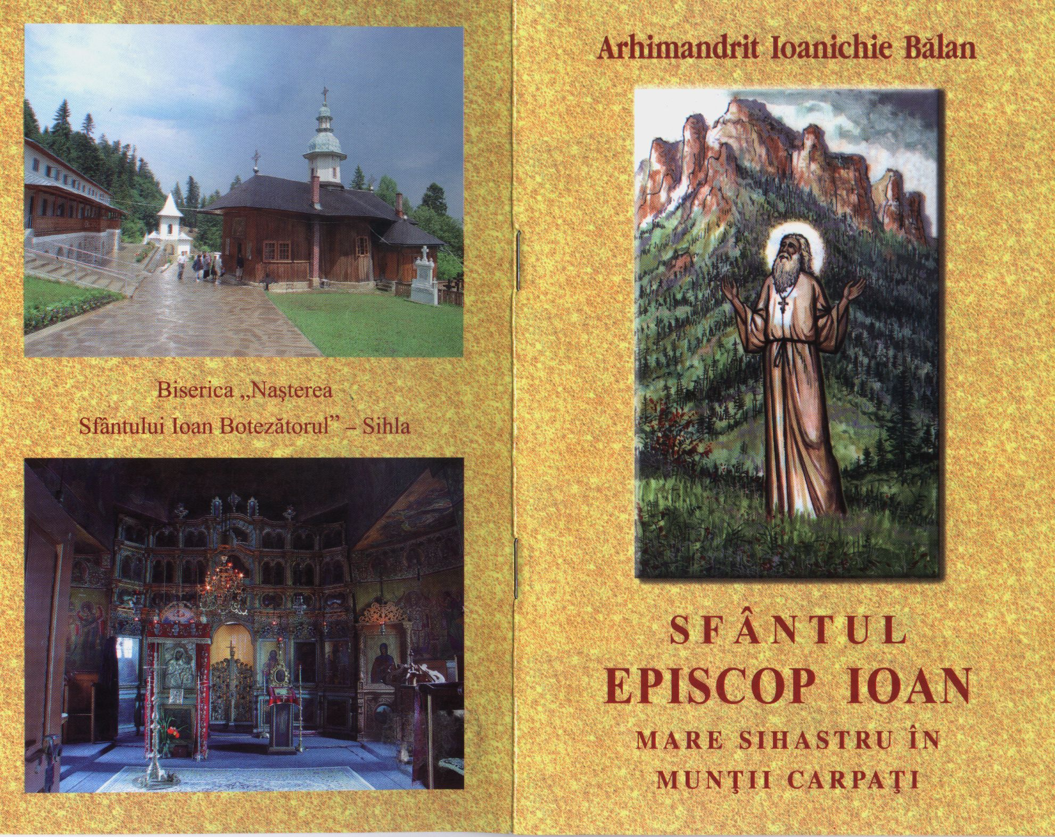

Arhimandrit loanichie Bălan
SFANTUL
EPISCOP IOAN
MARE SIHASTRU ÎN MUNŢII CARPAŢI
Cu binecuvântarea P.S.
EFTIMIE
Episcopul Romanului

MĂNĂSTIREA SIHĂSTRIA
2004

CUVÂNT ÎNAINTE

Descrierea CIP a Bibliotecii Naţionale a României
IOANICHDE BĂLAN, arhimandrit
Sfântul Episcop Ioan: mare sihastru în Munţii
Carpaţi / arhimandrit Ioanichie Bălan. - Vânători :
Mănăstirea Sihăstria, 2004
ISBN 973-86896-9-4

Viaţa duhovnicească de taină a Sfântului Episcop
loan, fost vicar al Mitropoliei din Kiev, între anii 1915-
1919, ne uimeşte pe toţi. însă puţin cunoaştem din
nevoinţele sale, întrucât viaţa sa era ascunsă în Hristos.
Găsindu-şi adăpost în România, din cauza prigoanei
ateiste din Rusia, acest fericit episcop s-a stabilit mai
întâi în Schitul Crasna-Gorj, prin anul 1920, ca frate
începător. După trei ani, stareţul voind să-1 tundă în
monahism, neştiind viaţa lui, fericitul episcop s-a retras
pe ascuns în Munţii Sihlei şi pe Muntele Ceahlău, unde s-a
nevoit aproape 30 de ani ca un adevărat sfânt făcător de
minuni.
Astfel, Episcopul loan a fost văzut de mai multe ori
de câţiva părinţi duhovniceşti de la Mănăstirile Secu,
Sihăstria şi Agapia. Duhovnicul său era prin anul 1930
Ieroschimonahul Vasian de la Sihla. Un alt părinte care
1-a cunoscut a fost arhimandritul Cleopa Ilie, care 1-a
întâlnit în Munţii Sihlei în toamna anului 1930, pe când
păştea oile cu fratele său, Vasile, căruia Episcopul loan
i-a profeţit apropiatul sfârşit.
Dar cel care ne-a transmis mai multe date despre
Episcopul Sfânt loan, a fost Protosinghelul Teodul
Varzare, duhovnicul Mănăstirii Agapia, între anii 1940-
1981. Cele trei întâlniri duhovniceşti în pădurile dintre
Sihăstria şi Agapia, la locul numit „Poiana Trapezei",
formează miezul acestei povestiri, din care aflăm câte

ceva din viaţa şi ne voinţele acestui episcop sfânt.
Cel mai mult ne uimeşte viaţa sa îngerească la care
ajunsese în ultimii ani, încât se hrănea numai cu
rugăciunea şi cu Sfânta împărtăşanie, cum singur spunea
duhovnicului Teodul. Apoi neîncetata rugăciune a inimii,
darul descoperirii gândurilor, darul lacrimilor şi al
profeţiei, precum şi darul de a fi nevăzut de oameni.
Deşi dorea să se reîntoarcă în patria sa la bătrâneţe,
se crede că el a rămas în Munţii Sihlei până la sfârşitul
vieţii pământeşti şi aici şi-a găsit loc de odihnă până la
învierea cea de obşte.
Ultima dată a fost văzut în pădurile din jurul
Mănăstirii Sihăstria, în anul 1951. De atunci n-a mai fost
întâlnit de nimeni. Numai singur Dumnezeu ştie unde s-a
săvârşit întru slava Preasfmtei Treimi acest mare rugător
şi făcător de minuni, care, după Sfânta Teodora de la
Sihla, i-a întrecut pe toţi marii sihastri cunoscuţi din
partea locului.
Pe lângă datele adunate în această carte, s-au
introdus şi o serie de ilustraţii grafice legate de text, care
îi îmbogăţesc conţinutul.
Recomandăm această modestă lucrare, apărută pe
scurt şi în Convorbiri duhovniceşti, tuturor iubitorilor de
Hristos, spre folos şi zidire sufletească.
Arhim. loanichie Bălan
EPISCOP VICAR LA KIEV
Prin anii 1915-1918 era episcop vicar la
Mitropolia Kievului un mare nevoitor duhovnicesc,
anume fericitul Episcop loan¹, care întrecea pe mulţi
cu smerenia, cu blândeţea şi cu râvna sa pentru
Hristos.
Fiind umbrit de harul Duhului Sfânt, Episcopul
loan sporea din treaptă în treaptă, lucrând în taină
neîncetata rugăciune şi povăţuind multe suflete pe calea
mântuirii. Pentru aceea era căutat de mulţi credincioşi
şi călugări pe care îi spovedea şi îi învăţa poruncile
Domnului.
PRIGOANA ATEISTĂ
începând din anul 1918, cu îngăduinţa Bunului
Dumnezeu, pătrunzând comunismul ateu în întreaga
Rusie, s-au făcut peste tot masacre şi crime de tot
felul, mai ales în rândul clerului, fiind ucişi sau
deportaţi în Siberia zeci de milioane de creştini
ortodocşi.

Sfânta Mănăstire Sihăstria
1999
¹ Despre viaţa sa din tinereţe nu se ştie aproape nimic, până
se va cerceta arhiva mitropolitană din Kiev, pentru perioada 1915-
1920.

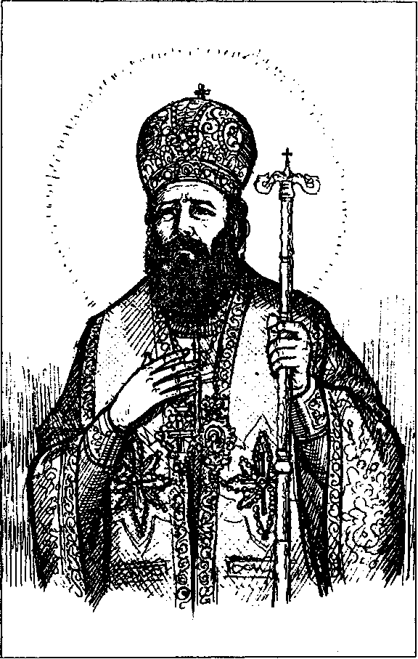
Episcopul loan,
vicar al Mitropoliei Kievului
Văzând acest cumplit măcel din partea ateilor
împotriva creştinilor, mitropolitul de atunci al
Kievului, împreună cu vicarii săi şi cu tot clerul, s-au
îmbrăcat cu haine mireneşti şi fiecare s-a ascuns pe
unde a putut pentru a-şi salva viaţa. Unii dintre ei au
fost împuşcaţi de armata comunistă. Alţii au fost duşi
în lagărele din Siberia, unde au fost ucişi cu cele mai
grele torturi: frig, foame, sete, închisoare, muncă. Iar
alţi clerici s-au refugiat prin păduri şi prin casele
creştinilor.
Niciodată în istoria lumii creştine, în afară de
prigoanele din primele trei secole, nu s-au mai ucis
atâţia creştini şi clerici de către păgâni şi atei, ca în
anii comunismului (1918-1989). Se spune că însuşi
mitropolitul Kievului ar fi fost deportat în Siberia în
anul 1918, cu mai mulţi clerici, unde au fost apoi ucişi.
VENIREA ÎN ROMÂNIA
Episcopul vicar al Kievului, cu numele de loan,
văzând acest cumplit măcel, într-o noapte s-a îmbrăcat
în haine mireneşti şi s-a ascuns. Apoi, sfătuindu-se cu
alţi câţiva clerici, au pornit de la Kiev spre Nistru, ca
să treacă în România, unde erau de obicei bine primiţi.
Ziua stăteau ascunşi pe câmp şi prin păduri, iar
noaptea mergeau pe jos spre România. După aproape o
lună de zile de mers, ajungând la Nistru, 1-au trecut
noaptea pe câte o scândură şi apoi s-au predat la
grănicerii români. După ce li s-au făcut actele, fiecare
a fost liber să se stabilească în România.

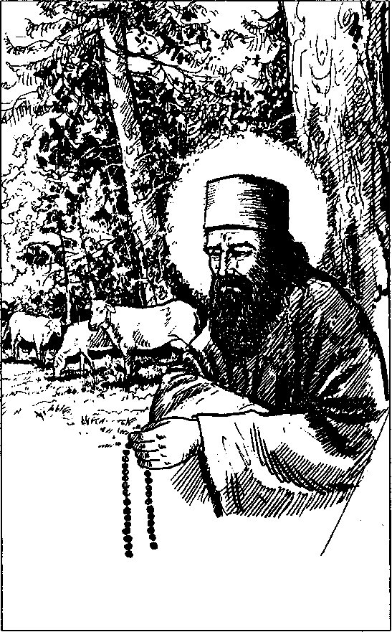
Episcopul loan,
păscând vitele Schitului Crasna-Gorj
Aşa a făcut şi fericitul Episcop loan. Fiind
călăuzit de Duhul Sfânt, a cugetat că mai bine este să
se refugieze în Oltenia, mai departe de frontiera cu
Rusia, decât să se stabilească în Moldova. După încă
două-trei săptămâni de mers pe jos şi cu trenul,
fericitul Episcop loan a ajuns în judeţul Vâlcea. Aici s-a
închinat la mai multe mănăstiri, dând slavă lui
Dumnezeu că 1-a scăpat cu viaţă.
LA SCHITUL CRASNA
Sufletul său însă nu avea odihnă în mănăstirile
mari din Vâlcea. El dorea să fie cât mai străin şi
neştiut de nimeni pe pământ. Din această pricină a
plecat spre mănăstirile din judeţul Gorj şi, cu voia lui
Dumnezeu, s-a stabilit la Schitul Crasna, un schit mic
şi foarte liniştit. Era prin anul 1920-1921. Egumenul
Schitului Crasna din Gorj era atunci Ieromonahul
Dionisie Lungu, un bun părinte duhovnicesc.
La acest egumen a venit Episcopul loan, îmbrăcat
în haine civile, fără să fie cunoscut de cineva, şi prin
tălmaci a cerut egumenului să-1 primească în Schitul
Crasna, zicând:
- Părinte stareţ, sunt un creştin ortodox din
Ucraina şi din cauza războiului am rămas în România.
Vă rog, primiţi-mă şi pe mine în această mănăstire,
măcar până voi învăţa limba română, că nu am unde să
mă duc. în Rusia nu mă mai pot întoarce, că ori mă
împuşcă, ori mă trimit în Siberia.
- Bine, frate! Rămâi la noi şi vei păzi vitele până
vei deprinde limba română!

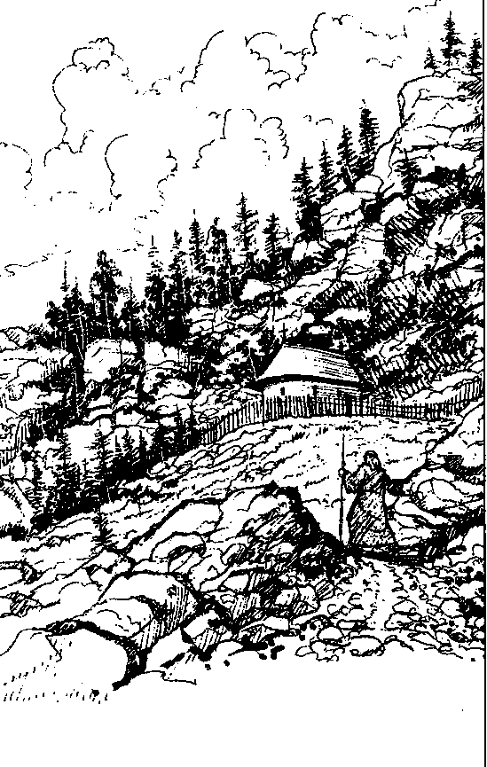
Schitul Sihla, patria sihastrilor
însă nimeni nu ştia, în afară de Dumnezeu, că
smeritul loan era episcop şi avea o viaţă înaltă şi cu
totul deosebită.
Timp de trei ani fericitul episcop a făcut ascultare
desăvârşită la vitele Schitului Crasna. Şi era atât de
smerit şi ascultător, încât niciodată nu zicea nimic, nu
se mânia, nici nu cârtea. Dimpotrivă, făcea ascultare
cu mare dragoste, postea zilnic până seara şi mereu
practica rugăciunea inimii, pe care o deprinsese din
tinereţe.
Trecând trei ani de ascultare şi smerenie, într-o zi
i-a zis egumenul:
- Frate Ioane, pregăteşte-te că la miezul nopţii te
facem călugăr! Mai ales că acum ştii şi limba română!
- Da, părinte stareţ, mă pregătesc să primesc la
noapte tunderea în monahism!
în noaptea aceea însă, înainte de a suna clopotul
de Utrenie, fericitul Episcop loan a plecat din obştea
Schitului Crasna, fără să-1 vadă cineva. L-au căutat
părinţii peste tot, dar nu 1-au mai aflat, însă au găsit în
chilia lui un mic bileţel prin care mulţumea stareţului şi
fraţilor că 1-au primit trei ani în Schitul Crasna.
PUSTNIC ÎN MUNŢII SIHLEI - NEAMŢ
Multă vreme nu s-a mai ştiut nimic despre acest
episcop sfânt. După câţiva ani, adică prin anul 1926, se
vorbea în taină despre prezenţa unui mare sihastru rus
în Munţii Sihlei. Acesta nu era altul decât fericitul
Episcop loan. Se mai vorbea şi despre un pădurar care
se îndeletnicea cu ocrotirea animalelor sălbatice din

10
11

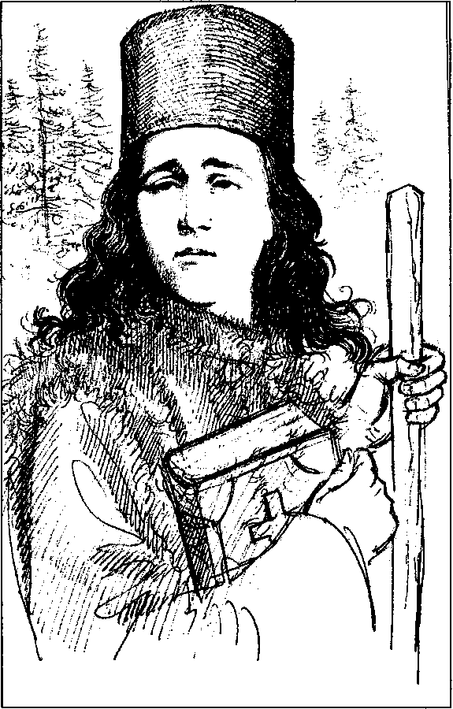
Părintele Cleopa,
la vârsta când era ucenic la oi (1930)
partea locului şi care se îngrijea de acest sihastru sfânt,
ducându-i la bordei cele necesare.
Prin anii 1928-1930, fericitul episcop loan era
deja cunoscut pustnicilor din Munţii Sihlei şi ai
Sihăstriei. Ba se ştia că era episcop şi unii părinţi
bătrâni îl căutau pentru binecuvântare, pentru sfătuire
şi chiar pentru spovedanie.
Din anul 1929, Ieroschimonahul Vasian Scripcă
din Mănăstirea Secu, un mare nevoitor, se retrage ca
pustnic la Schitul Sihla. Cu acest prilej, episcopul loan
şi-1 alege de duhovnic. De aceea, ori de câte ori simţea
nevoia, mergea pe culmea Munţilor Sihlei până la
chilia Părintelui Vasian şi se mărturisea la el. Acest
mare episcop era însoţit uneori de un diacon
basarabean, care era translatorul său. în unele
sărbători, diaconul îl ajuta şi la săvârşirea Sfintei
Liturghii.
PROFEŢIA EPISCOPULUI IOAN
PENTRU SFÂRŞITUL FRATELUI VASILE
Cu rânduiala lui Dumnezeu, în toamna anului
1930, fraţii Vasile şi Constantin Ilie (viitorul Părinte
Cleopa), păşteau oile Sihăstriei pe culmea munţilor, la
locul numit Râpa lui Coroi. Fratele Vasile mergea
înaintea oilor, repetând pe de rost psalmii lui David,
iar fratele Constantin mergea în urmă. în ceasul acela
trecea pe culmea muntelui spre Schitul Sihla fericitul
Episcop loan cu diaconul său. Episcopul mergea
înainte pe potecă, iar diaconul puţin mai în urmă, ca să
poată rosti fiecare rugăciunea inimii.

12
13

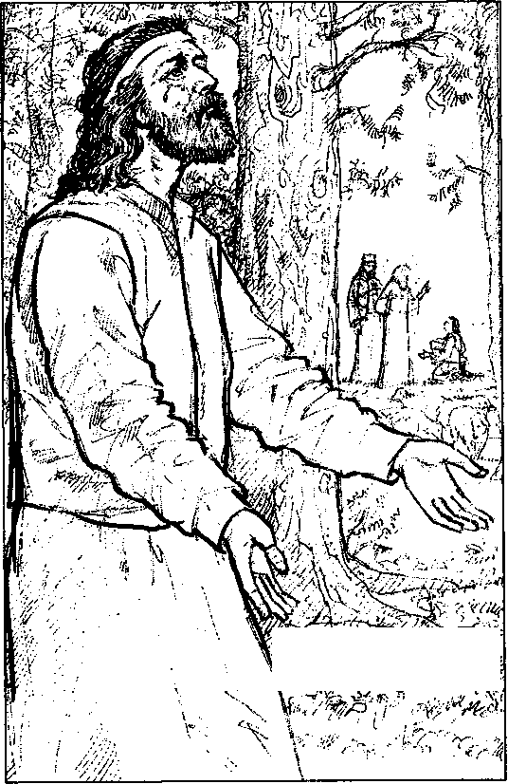
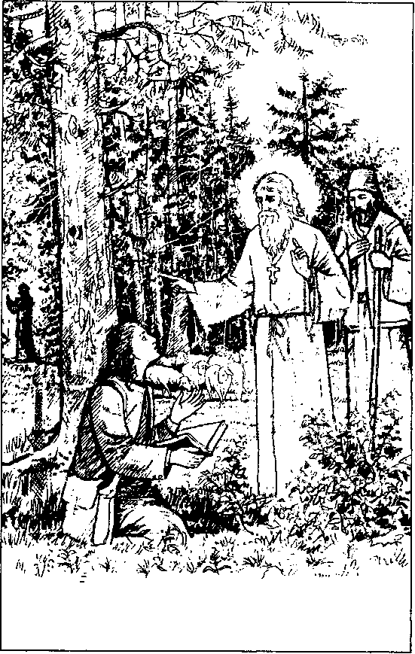

Episcopul loan
profeţeşte sfârşitul apropiat al fratelui Vasile
Fratele Vasile în rugăciune

14
15

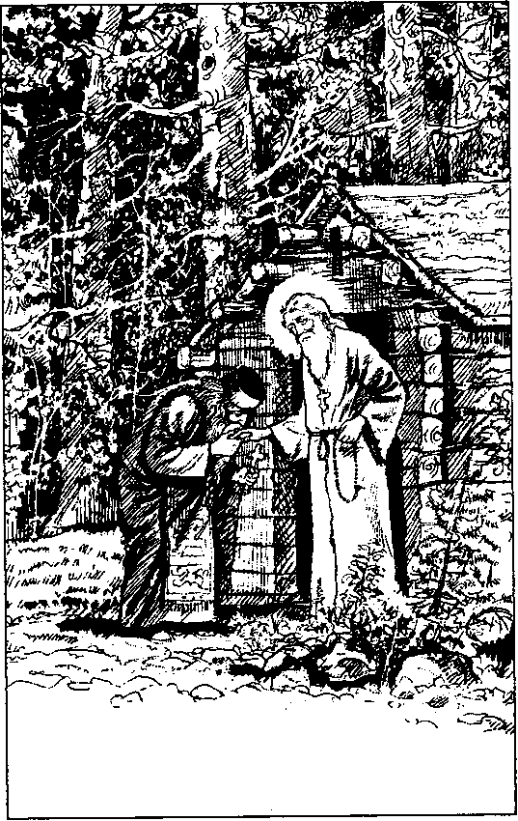
Când a ajuns aproape de fratele mai mic,
Constantin, Episcopul loan s-a oprit puţin din mers şi
i-a zis prin diaconul său în limba rusă: „Frate
Constantin, spune-i fratelui Vasile să se pregătească şi
să meargă înainte, că are de făcut o cale lungă!" Apoi
episcopul i-a binecuvântat pe amândoi şi a plecat cu
diaconul spre duhovnicul său, Ieroschimonahul Vasian
de la Sihla, într-adevăr, după şase luni de zile, fratele
Vasile, îmbolnăvindu-se, şi-a dat duhul în mâinile
Domnului.
PUSTNIC ÎN MUNTELE CEAHLĂU
Mai târziu, ajungând fraţii cu oile spre Sihla, au
spus Părintelui Vasian despre întâlnirea lor cu
Episcopul loan. Atunci duhovnicul Vasian le-a zis:
„Ei, fraţilor, acela este un episcop sfânt, care a fugit
din Rusia. Dar nu mai locuieşte pe aici. S-a dus în
părţile Ceahlăului!"
Cuvântul pustnicului Vasian trebuie să fi fost
adevărat, întrucât între anii 1930-1945, episcopul sfânt
nu a mai fost văzut de nimeni în partea locului.
Probabil aceşti 15 ani de aspră pustnicie în Muntele
Ceahlău 1-au consacrat definitiv pe fericitul Episcop
loan, ca unul dintre cei mai mari pustnici şi nevoitori
ai Ortodoxiei din prima jumătate a secolului XX,
învrednicindu-1 de mari daruri şi vedenii dumnezeieşti.
Numai Dumnezeu ştia marile sale nevoinţe şi îi umplea
inima de bucuriile Duhului Sfânt. Cu el se împlinea
cuvântul Sfintei Scripturi, care zice: Minunat este
Dumnezeu întru sfinţii săi, Dumnezeul părinţilor noştri!
Episcopul loan la duhovnicul său de la Sihla,
Ieroschimonahul Vasian

16
17

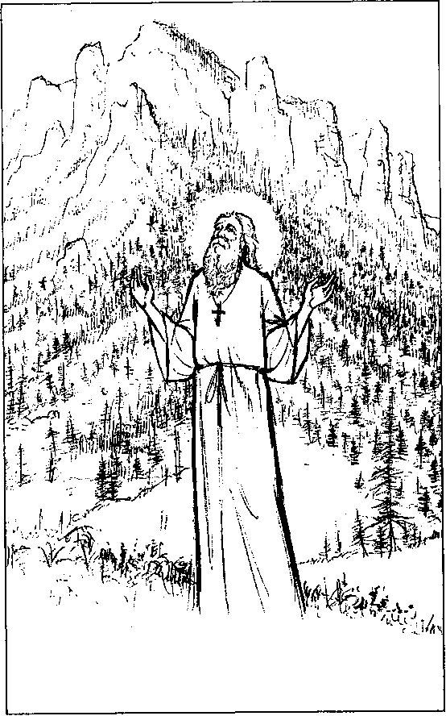
Episcopul loan,
sihastru pe muntele Ceahlău
în primăvara anului 1945, acest sfânt ierarh s-a
reîntors de la Ceahlău în Munţii Sihlei şi ai Sihăstriei.
PRIMA ÎNTÂLNIRE CU PĂRINTELE TEODUL
Cel dintâi părinte care s-a învrednicit să-1
întâlnească pe Sfântul Episcop loan după întoarcerea sa
din Muntele Ceahlău, a fost Protosinghelul Teodul
Varzare, duhovnicul Mănăstirii Agapia.
Era în vara anului 1945. Părintele Teodul
săvârşise Sfânta Liturghie la Agapia şi voia să meargă
la Sihăstria să vorbească ceva de taină cu Părintele
Cleopa, egumenul schitului.
Deci, îndemnat de Duhul Sfânt, şi-a luat toiagul,
s-a însemnat cu Sfânta Cruce, a trecut culmea muntelui
şi cobora încet spre Sihăstria. Dar, pe când trecea prin
Poiana Trapezei, îi apare în faţă chipul senin şi cuvios
al unui sihastru necunoscut. Era mic de statură, cu faţa
foarte luminoasă, şi răspândea multă sfinţenie şi
împăcare. Avea ochi albaştri şi vioi, barba albă şi nu
prea mare, capul descoperit şi părul lăsat pe spate,
îmbrăcămintea lui era formată dintr-o singură haină,
un fel de dulamă împletită de mâinile sale din lâna
căzută de la oi prin pădure, precum singur mărturisea.
Mijlocul îi era încins cu o bucată de sfoară groasă, iar
în picioare nu purta încălţăminte. Nu avea în mâini nici
toiag, nici traistă, nici altceva de nevoie, ci doar un
şirag de metanii făcut din boabe roşii de măceş.
Pustnicul 1-a binecuvântat cu ambele mâini şi i-a spus

18
19

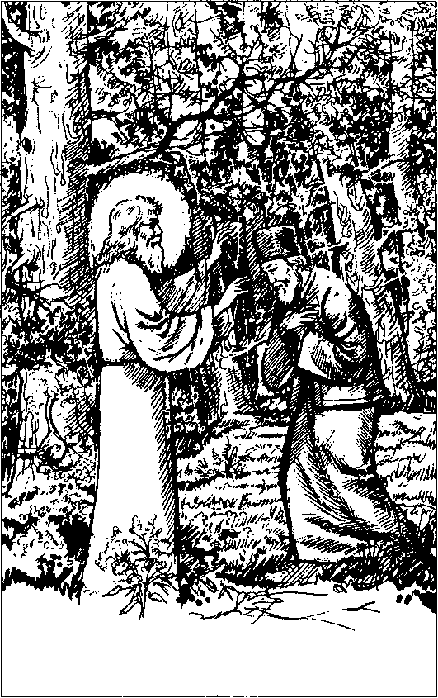
Prima întâlnire a
Episcopului loan cu duhovnicul Teodul
pe nume, precum şi motivul pentru care se duce la
Sihăstria:
- Părinte Teodul, te duci la Sihăstria la Părintele
Cleopa? a întrebat marele sihastru. De câte ori mă duc
şi eu prin Sihăstria şi stau la biserică, dar nu mă vede
nimeni!
Părintele Teodul nu zicea aproape nimic. Era
cuprins de o mare mirare. Simţea că vorbeşte cu un
adevărat pustnic, ca în vremurile de demult. Fiecare
cuvânt al preasfinţitului episcop era plin de
înţelepciune, îi intra în inimă şi aducea în sufletul său
multă pace şi negrăite bucurii, pe care nu le mai
încercase niciodată. Ba, era şi înainte-văzător şi
cunoscător al gândurilor, căci mai înainte de a-i spune
Părintele Teodul de ce merge la Sihăstria, fericitul
episcop i-a vorbit cu glas proorocesc:
- Părinte Teodul, ştiu că vrei să te duci de la
Agapia la Sihăstria, dar sfinţia ta să nu te duci. Ci stai
la Mănăstirea Agapia, că acolo este nevoie de sfinţia
ta. Acolo este mântuirea sfinţiei tale!
Când a văzut părintele că-i spune şi gândurile şi-i
dă sfaturi de viitor, pe care nimeni altul nu i le dăduse,
a luat mai multă îndrăzneală şi a început a-1 întreba pe
preasfinţitul episcop de unde este, cum îl cheamă, pe
unde a mai trăit şi cum de a ajuns pe locurile acestea.
Iar el, fără nici o ezitare, a început a grăi: „Mă cheamă
loan şi sunt arhiereu..." Apoi îşi povesti toată viaţa pe
scurt, de când era episcop la Kiev, până a ajuns pustnic
în Munţii Sihlei, însă despre viaţa sa de singurătate nu
a voit să spună nimic.

20
21

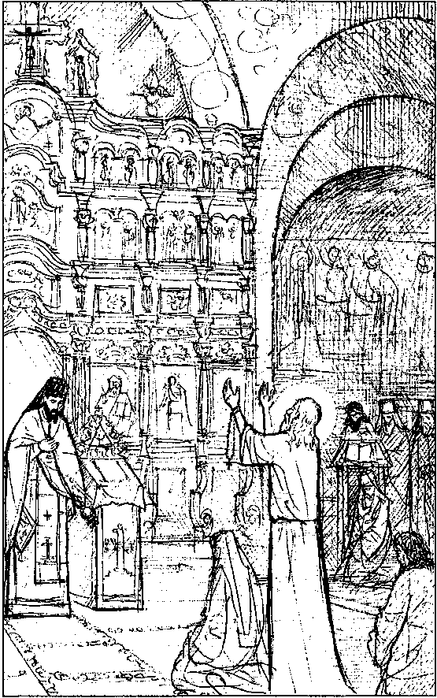
Episcopul loan participă nevăzut la
Sfânta Liturghie săvârşită de Părintele Cleopa
Convorbirea a durat peste un ceas şi părintele ar
fi dorit să nu se mai termine niciodată, căci nu mai
vorbise cu un om mai cuvios ca Episcopul loan. Câte
nu ar fi dorit să-1 mai întrebe, căci cunoştea că prin el
vorbea darul Duhului Sfânt. Şi întrucât era încă război
şi mare frământare între popoare, Părintele Teodul 1-a
întrebat:
- Preasfinţite, dar ce să fie cu atâtea războaie şi
cumplite vremuri ce s-au abătut peste lumea de azi?
- Părinte Teodul, acestea sunt vremuri apoca-
liptice. Ca să le înţelegi mai bine, citeşte Evanghelia
după Sfântul Matei, capitolele 24 şi 25. Acum au
început să se împlinească cele scrise acolo...
Timpul trecea repede şi Episcopul sfânt loan se
pregătea să plece. Apoi, la sfârşitul acestei convorbiri,
fericitul Episcop loan i-a spus Părintelui Teodul:
- Părinte Teodul, adă-mi un pachet de hârtie şi
un kilogram de cerneală.
- Dar ce să faceţi cu ele, preasfinţite?
- îmi trebuie ca să scriu ceva.
- Să vă aduc şi condei?
Bunul nevoitor, arătând cu mâna spre cetina
copacilor, a zis:
- Nu-mi trebuie decât numai peniţă, ia uite câte
condeie am!
- Dar unde să vă întâlnesc cu hârtia?
- Nu te îngriji de aceasta, Părinte Teodul. Are
Domnul grijă de toate!
- Preasfinţite, nu vreţi să vă aduc şi ceva
pesmeţi, sau altceva de mâncare?

22
23

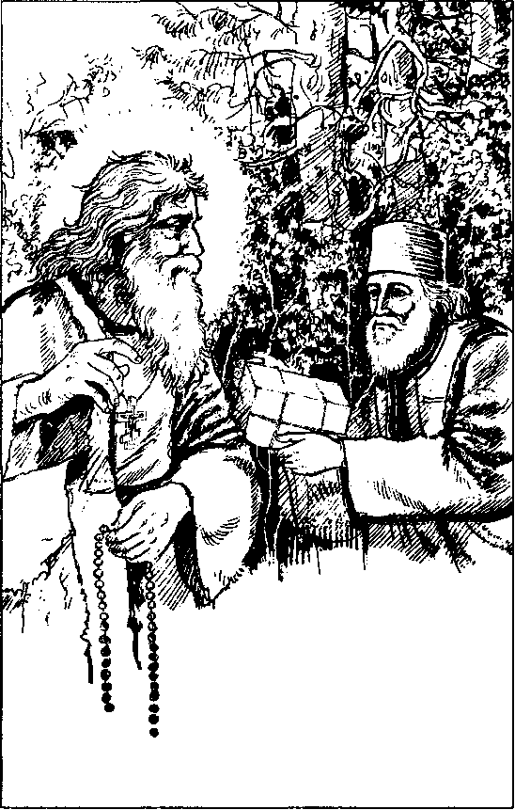
A doua întâlnire
a Episcopului loan cu duhovnicul Teodul
- Nu-mi trebuie nimic, căci din mila Domnului
am tot ce-mi trebuie!...
După această convorbire, Părintele Teodul i-a
sărutat mâna şi i-a cerut binecuvântare, iar episcopul
1-a binecuvântat cu ambele mâini şi i-a spus:
- Domnul să te binecuvinteze şi mă iartă!
Căci aşa obişnuia el să zică întotdeauna. Apoi,
Părintele Teodul a coborât în vale spre Sihăstria, iar
Episcopul loan a rămas o clipă rezemat de un brad.
Apoi, ca o căprioară, a dispărut fără nici o urmă în
adâncul codrilor.
Inima Părintelui Teodul era plină de o mare şi
străină bucurie. Vorbise cu un om sfânt, care trăia în
pădure singur, numai cu Dumnezeu. Se pare că acum
nu mai avea nici un ucenic cu dânsul. Cine ştie tainele
pustnicilor? Poate acel ierodiacon să fi murit sau să se
fi retras iarăşi la metania lui.
A DOUA ÎNTÂLNIRE CU PĂRINTELE TEODUL
După ce s-a reîntors la Mănăstirea Agapia,
Părintele Teodul s-a dus îndată în sat să cumpere hârtie
şi cerneală. Deşi se găseau foarte greu pe atunci,
imediat ce 1-a întrebat pe vânzător, acesta i-a dat
numaidecât un pachet cu o mie de coli de hârtie şi o
sticlă de cerneală.
Nu după multă vreme, în aceeaşi vară, Părintele
Teodul a pus în desagă hârtia, cerneala şi ceva pesmeţi
de mâncare. Apoi şi-a luat toiagul în mână şi a pornit
pe aceeaşi potecă de la Agapia spre Sihăstria, cu
încrederea că îi va scoate Dumnezeu în cale pe sfântul

24
25

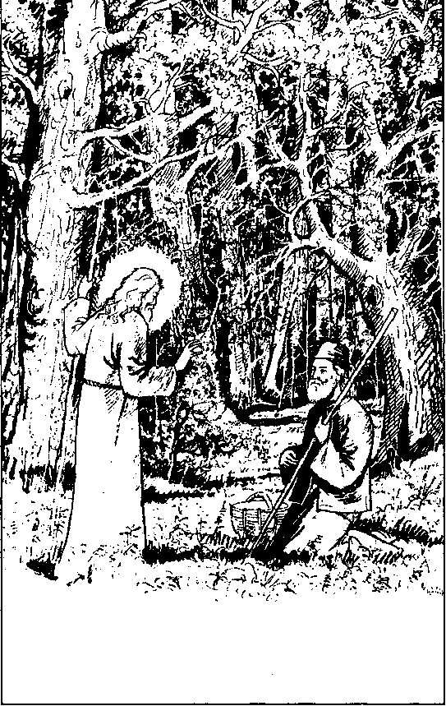
Sfat de taină
în Poiana Trapezei
Episcop loan. Inima lui ardea de dorul de a-1 mai vedea
şi de a mai vorbi odată cu un pustnic aşa de minunat.
După ce a trecut culmea Agapiei spre Sihăstria,
cum a ajuns la marginea Poienii Trapezei, deodată i-a
apărut înainte Preasfinţitul Episcop loan, fără a
observa din ce parte venea. Faţa lui radia o bucurie
îngerească, străină oamenilor de rând, iar în prezenţa
lui, Părintele Teodul simţea multă linişte
duhovnicească, pace şi nădejde de mântuire, în mâna
stângă Episcopul loan ţinea metaniile, iar mâna dreaptă
o ţinea pe piept, ca în timpul rugăciunii. Era străin de
cele pământeşti şi de bucuriile omeneşti.
După ce Părintele Teodul i-a sărutat mâna,
Preasfinţitul loan 1-a binecuvântat cu amândouă mâinile
şi 1-a întrebat cu multă blândeţe:
- Părinte Teodul, te duci la Schitul Sihăstria?
întoarce-te înapoi la Agapia, că Părintele Cleopa
lipseşte azi. Este chemat la consiliu la Mănăstirea
Neamţ!
- Preasfinţite, v-am adus hârtie şi cerneală. Iată
şi câteva peniţe.
Episcopul le luă cu multă bucurie, mulţumind lui
Dumnezeu şi părintelui că i s-a împlinit dorinţa. Apoi
le puse cu grijă în desaga ce o avea în spate. Cine ştie
ce avea el de scris? Poate învăţături duhovniceşti de
taină. Poate sfaturi despre rugăciunea lui lisus. Poate
unele descoperiri dumnezeieşti. Sau poate însăşi viaţa
lui, atât de plină de încercări, şi totuşi, aşa de
necunoscută.
Toate acestea le ştia numai singur Dumnezeu.

26
27

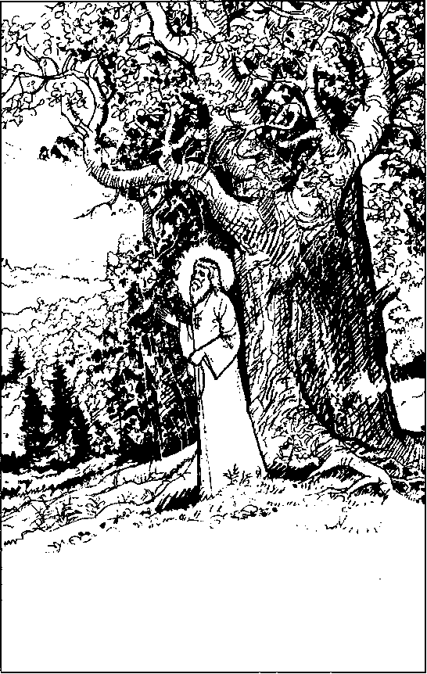
„ Viaţa pustnicilor fericită este, a celor ce se
întraripează cu dumnezeiescul dor!"

- Preasfinţite, a zis Părintele Teodul, v-am adus
şi ceva de mâncare: pâine, fructe şi puţin vin. Primiţi-le
întru numele Domnului!
- Dumnezeu să-ţi plătească dragostea, Părinte
Teodul, dar nu am nevoie de nimic. Are Domnul grijă
de mine!
Şi oricât a insistat Părintele Teodul, el nici măcar
nu s-a uitat în coş să vadă ce i-a adus. Dar, ca să nu-1
întristeze şi ca să nu-i treacă cu vederea dragostea,
bunul nevoitor a adăugat cuvintele acestea:
- Părinte Teodul, de mare folos este pentru
călugăr postul. Să ştii că şapte sunt treptele postului,
adică sunt şapte feluri de hrană pentru om:
- Carnivorii, adică cei care mănâncă totdeauna
carne. Aceştia sunt în treapta cea mai de jos a postului.
Chiar dacă se înfrânează uneori de mâncare, ei nu pot
spori niciodată în sfânta rugăciune.
- Lacto-vegetarienii, adică cei care nu mănâncă
niciodată carne, ci numai lapte, brânză, ouă şi tot felul
de legume fierte. Aceasta este treapta a doua a
postului, pe care o ţin de obicei călugării din
mănăstirile cu viaţă de obşte.

- Vegetarienii, adică cei care mănâncă numai
zarzavaturi şi legume fierte sau crude. Rânduiala
aceasta o ţin călugării cei mai râvnitori din vieţile de
obşte. Iar de aici încolo, încep treptele postului cele
mai aspre, pe care păşesc de obicei călugării sihastri şi
pustnicii cei mai nevoitori.
- Fructiferii, adică cei ce mănâncă o dată în zi
pâine şi fructe nefierte, fără a gusta vreodată altfel de
hrană. Cei ce au ajuns la această treaptă a postului,

28
29

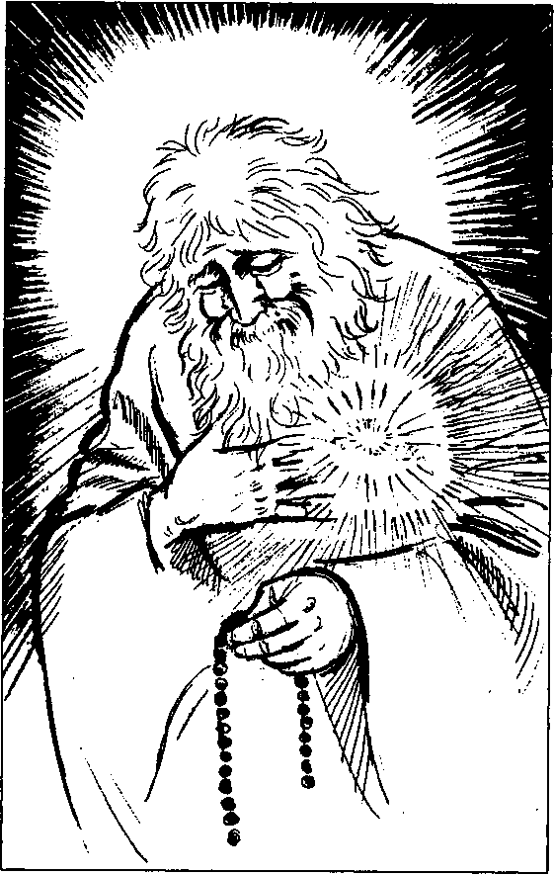
La rugăciune
aceia pot stăpâni cu uşurinţă trupul şi gândurile şi pot
spori mult pe calea rugăciunii.
- Cerealierii, sunt călugării care mănâncă o dată
în zi, dar numai pâine neagră de cereale şi boabe
muiate de grâu, porumb, mei, linte, bob, mazăre etc.
- Hrana uscată, este a şasea treaptă a postului
călugăresc, la care ajung de obicei pustnicii cei mai
râvnitori. Cei care petrec în această aspră nevoinţă
mănâncă numai pesmeţi de pâine muiată în apă, cu sare
sau puţin oţet şi, toate acestea, o dată pe zi şi cu
măsură.
- Hrana sau mana dumnezeiască, este ultima şi
cea mai înaltă treaptă a postului călugăresc, la care
ajung foarte puţini dintre asceţi, după o îndelungată
nevoinţă, fiind întăriţi de darul Sfântului Duh. Aceştia
se îndestulează numai cu Preacuratele Taine, adică cu
Trupul şi Sângele Domnului nostru lisus Hristos, pe
care le primesc o dată sau de două ori pe săptămână,
fără a mai gusta altceva decât numai apă. Darul lui
Dumnezeu m-a ajutat şi am ajuns la această treaptă şi
nu mai simt foame şi nici trebuinţă de pâine şi legume.
Prin această amănunţită descriere a postului şi a
treptelor lui, Episcopul loan se dovedea un adânc
cunoscător al Sfinţilor Părinţi şi un mare postitor la
nivelul sfinţilor asceţi din vremurile de demult. Iar
dacă a mărturisit că în prezent se află în treapta a
şaptea a postului, adică se îndestula numai cu Sfânta
împărtăşanie, aceasta a făcut-o prin voia lui
Dumnezeu, ca să-i cunoaştem mai desluşit măsura
sfinţeniei sale, să ne încredinţăm că şi în zilele noastre
se pot face sfinţi şi, totodată, să ne dăm seama cât de

30
31

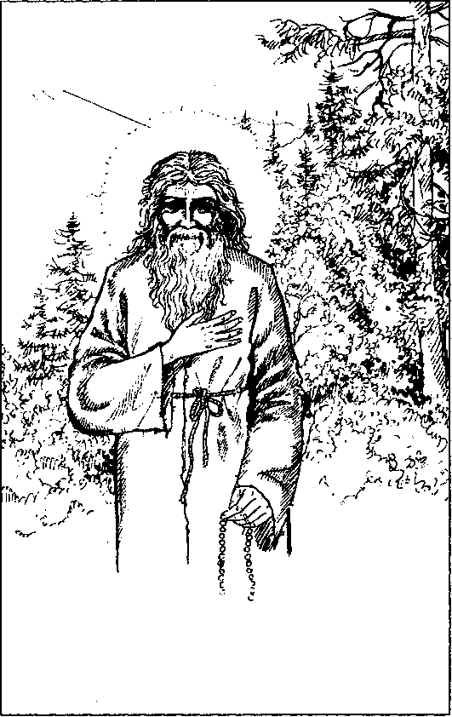
„Eu sunt cetăţeanul Munţilor Carpaţi!"
mare şi necesar este postul pe calea îndumnezeirii şi
mântuirii omului. Căci, fără post, nu vin nici lacrimile.
Fără post şi smerenie nimeni nu se poate ridica pe
treptele dumnezeieştii rugăciuni.
Iată de ce bunul nevoitor nu a primit hrană de la
duhovnicul Teodul. Pentru că nu simţea nevoia ei.
Pentru că se hrănea mai mult cu cuvântul lui
Dumnezeu şi cu rugăciunea decât cu pâinea. Hrana lui
erau Sfintele Taine şi neîncetata rugăciune.
După ce Părintele Teodul 1-a mai întrebat şi alte
lucruri pentru post şi rugăciune, a adăugat şi aceasta:
- Preasfinţite, acolo în pădure unde locuiţi, nu vă
este frig, nu aveţi trebuinţă de haine groase, mai ales
iarna?
- Eu sunt cetăţeanul Munţilor Carpaţi şi Domnul
are grijă de mine, că oriunde mă aflu, nu duc lipsă de
nimic. Nu simt nici frigul iernii, nici arşiţa soarelui,
nici foamea, nici setea, nici altă nevoie pământească.
- Preasfinţite, a zis Părintele Teodul, tare m-aş
retrage la Mănăstirea Sihăstria, între călugări! Acolo
cred că aş avea mai multă linişte şi vreme de
rugăciune.
- Dacă ai fost rânduit de Mitropolie la Agapia, fă
ascultare, că ei nu te-au trimis acolo decât cu voia şi
porunca lui Dumnezeu.
Dar câte nu 1-ar fi întrebat Părintele Teodul pe
Sfântul Episcop loan! însă el nu stătea mult de vorbă
cu cineva, ca să nu-şi curme rugăciunea lui lisus, care
o zicea şi o trăia neîncetat.
Deci Părintele Teodul, mulţumindu-i Prea-
sfinţitului loan din adâncul inimii pentru sfaturile şi

32
33

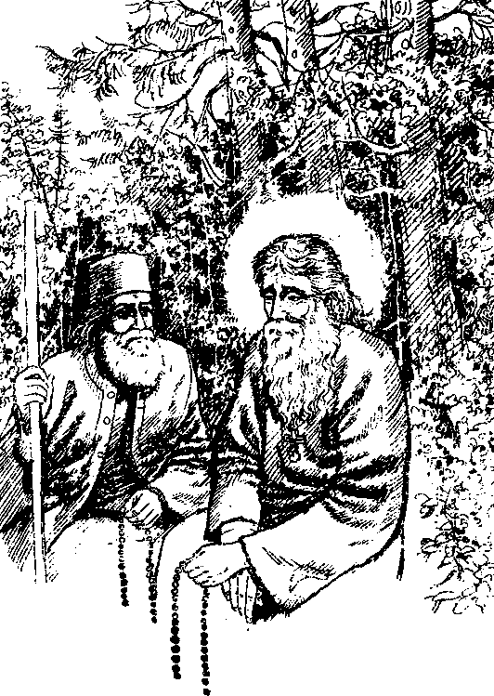
A treia întâlnire a
Episcopului loan cu duhovnicul Teodul
cuvintele de folos pe care i le dăduse, i-a sărutat mâna
şi a cerut binecuvântare de plecare. Iar preasfinţitul,
însemnându-1 cu semnul Sfintei Cruci, i-a spus aceste
cuvinte: „Domnul nostru lisus Hristos să te
binecuvinteze şi mă iartă..."
Astfel, Părintele Teodul s-a întors înapoi la
Mănăstirea Agapia, iar fericitul Episcop loan -
„cetăţeanul Munţilor Carpaţi" - s-a făcut nevăzut în
desişul pădurilor.
Timp de încă un an de zile nu s-a mai ştiut nimic
despre acest episcop sfânt. Singurul care ar fi putut
vorbi mai mult şi care îl înţelegea mai bine era, fără
îndoială, Protosinghelul Vasian Scripcă, duhovnicul
său, care acum era stareţ al Mănăstirii Secu.
A TREIA ÎNTÂLNIRE CU PĂRINTELE TEODUL
în primăvara anului 1946, Părintele Teodul s-a
hotărât să-1 viziteze iarăşi pe Părintele Cleopa la
Sihăstria. Totodată, dorea din inimă să-1 mai
întâlnească o dată pe Sfântul Episcop loan, ca să-i mai
ceară sfat şi binecuvântare. Deci, luând toiagul, a urcat
muntele şi, când a ajuns la Poiana Trapezei, a văzut
chipul blând şi senin al Preasfinţitului loan. Părintele
Teodul i-a sărutat mâinile şi i-a făcut metanie, iar
episcopul 1-a binecuvântat, sărutându-1 pe frunte. Apoi
s-au aşezat să se odihnească pe trunchiul unui copac
doborât. Aici, în atmosfera de taină a pădurii, au
vorbit multe cuvinte pentru mântuirea sufletului. Nimic
pământesc, nici un cuvânt despre oameni, despre
nevoile şi bucuriile lor. Timpul trecea repede, soarele

34
35

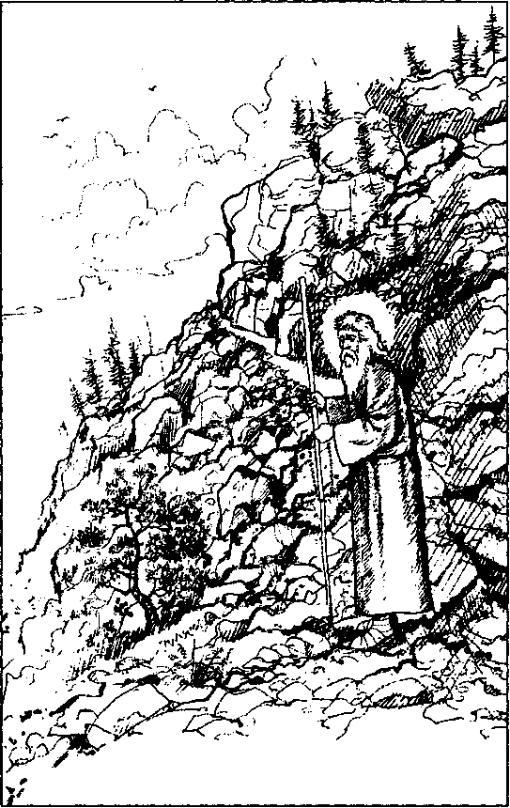
Episcopul loan
cugetând la patria natală
se urca parcă mai grăbit pe cer, iar episcopul s-a sculat
în picioare. O oarecare îngândurare se simţea în glasul
lui:
- Aş dori să mă reîntorc înapoi în patria mea! a
zis Episcopul loan. Avem şi acolo păduri destule unde
aş putea să mă nevoiesc. Aş vrea să mă săvârşesc acolo!
Atunci Părintele Teodul i-a răspuns:
- Cum să mergefi acum în patria sfinţiei voastre,
când este atâta persecuţie ateistă?
- Cred lui Dumnezeu, că, de voi pleca, nu mă va
vedea nimeni, fiind acoperit de mâna Lui!
Au urmat câteva clipe de tăcere adâncă.
Preasfintitul loan ar fi dorit să trăiască ultimii săi ani
pe locul unde văzuse întâi lumina zilei şi unde
cunoscuse pe Dumnezeu. Dar nu era încă hotărât.
Aştepta mai degrabă un sfat duhovnicesc. Apoi,
înţelegând că mai bine era să rămână pe loc decât să
plece, s-a pregătit să se reîntoarcă iarăşi la mult dorita
lui pustie. Făcându-şi deci metanie unul altuia, s-au
sărutat pentru ultima dată cu sărutare sfântă în lisus
Hristos. Apoi, după obişnuita binecuvântare cu semnul
Sfintei Cruci, s-au despărţit.
Din ceasul şi din ziua aceea, au trecut câţiva ani
de adâncă tăcere. Nimeni nu mai vorbea nimic despre
Episcopul loan. Nimeni nu-1 mai întâlnea prin pădure.
De aceea se credea că ori a trecut la cele veşnice, ori s-a
dus în patria sa natală. Nici Părintele Teodul
duhovnicul, nu-1 mai întâlnea, deşi adeseori trecea
culmea muntelui la Sihăstria şi poposea în Poiana
Trapezei, unde cânta câte un tropar ori îl chema pe
nume, dar nimeni nu-i ieşea în cale spre a vorbi cu

36
37

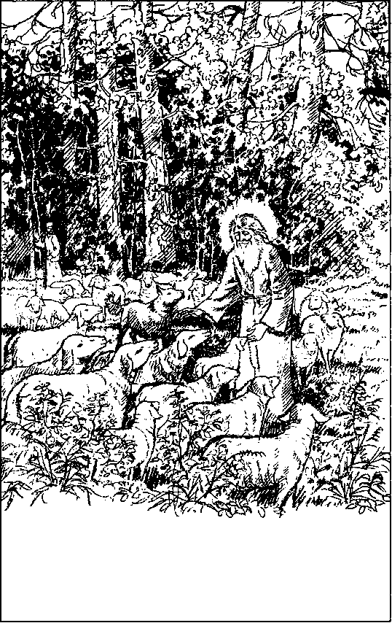
Sfântul Episcop loan
înconjurat de oile Sihăstriei
dânsul şi a-1 binecuvânta. De aceea, Părintele Teodul
se întorcea mâhnit înapoi. O grea întristare îi apăsa
inima.
ÎNTÂLNIREA CU FRATELE ŞTEFAN
După cinci ani de tăcere, adică în primăvara
anului 1951, fericitul episcop loan a fost întâlnit de
unul din fraţii Mănăstirii Sihăstria, Ştefan Juncu, care
păştea oile în poiana Chitele. Abia ieşiseră mugurii şi
iarba. Fratele Ştefan mergea singur în urma oilor.
Deodată a observat că oile s-au strâns toate grămadă şi
nu mai păşteau, iar câinii s-au oprit şi stăteau ca uimiţi.
Când s-a uitat mai de aproape, a văzut în mijlocul lor
un pustnic bătrân.
Era Preasfinţitul Episcop loan, singur şi gârbovit
de ani. Fratele Ştefan auzise despre dânsul şi, în clipa
aceea, de emoţie, se gândea că numai el ar putea fi.
Apoi 1-a auzit vorbind pe Sfântul Episcop loan: „Oare
ce păcat am făcut astăzi înaintea lui Dumnezeu de m-a
descoperit oamenilor?" Şi îndată pustnicul 1-a chemat
la sine pe fratele Ştefan şi, spunându-i pe nume, i-a
zis:
- Frate Ştefan, vino încoace şi nu te teme! Ştiu că
te spovedeşti la Părintele stareţ loil. Dar te rog, să nu
spui nimănui, nici duhovnicului tău, că te-ai întâlnit cu
mine astăzi!
Fără îndoială, venerabilul sihastru era mâhnit că
fusese întâlnit de oameni. El trăia în cea mai aspră
viaţă pustnicească aici, în adâncul pădurilor, mai sus
de Mănăstirea Sihăstria, şi ajunsese aşa de sporit cu

38
39

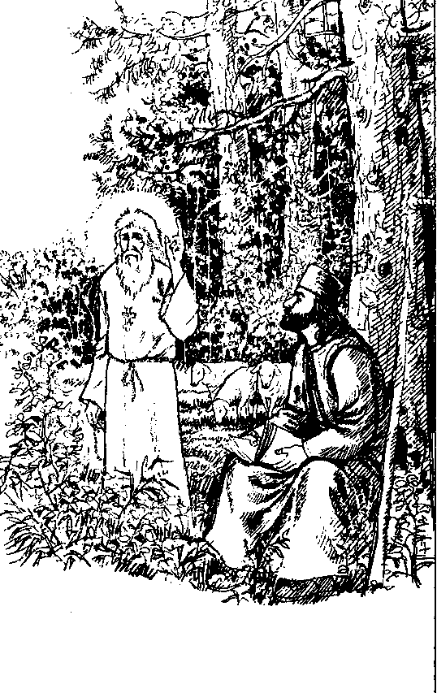
Sfântul Episcop loan
mustrând pe fratele neascultător
nevoinţa, că nu avea nevoie de nici un ajutor omenesc:
nici adăpost, nici hrană, nici haină. Ba nu dorea să
vadă nici faţă de om până la moarte. Iată pentru ce era
întristat când a fost văzut de acest frate. Şi aceasta i s-a
întâmplat fie pentru o mică greşeală a lui, cum singur
recunoştea, fie pentru smerenia lui, fie pentru folosul
nostru al tuturor.
Trecând ziua aceea, fratele Ştefan s-a coborât cu
oile la stână. Apoi a venit în mănăstire şi se lupta cu
gândul să nu spună nimănui că s-a întâlnit cu acel
pustnic sfânt. După câteva zile însă, biruindu-se de
ispită, a îndrăznit să mărturisească Protosinghelului
loil, stareţul şi duhovnicul său, tot ce se întâmplase în
pădure. Iar stareţul, cum a auzit de aceasta, îndată şi-a
luat în traistă pesmeţi de pâine şi ceva de mâncare şi a
umblat aproape o săptămână prin pădurile din jurul
mănăstirii, cu Părintele Visarion, egumenul Schitului
Sihla, fără însă să-1 întâlnească pe Cuviosul loan.
CANONUL NEASCULTĂRII
Fratele Ştefan nu îşi găsea liniştea, îi părea foarte
rău că şi-a călcat cuvântul faţă de un episcop sfânt, îl
mustra tot mai tare conştiinţa şi se gândea cum 1-ar
putea întâlni undeva pe venerabilul episcop ca să-i
mărturisească păcatul. Şi iată că, după o lună de zile,
pe când umbla cu oile prin pădure, 1-a întâlnit din nou
pe pustnicul sfânt loan. Fratele Ştefan i-a făcut imediat
metanie şi i-a cerut iertare că nu şi-a ţinut cuvântul dat.
Iar fericitul episcop 1-a iertat şi i-a rânduit canon de
pocăinţă, zicând:

40
41

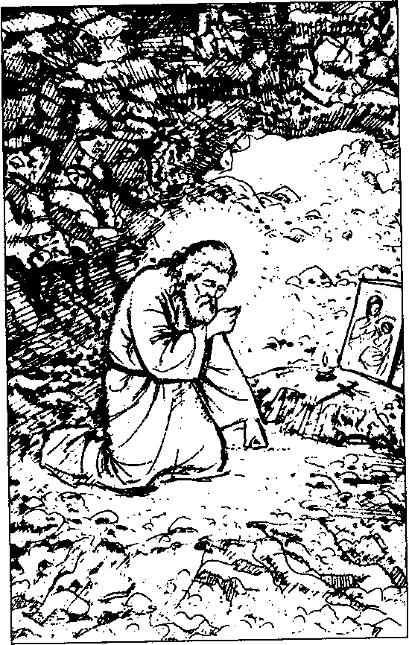
Sfântul Episcop loan
rugându-se în peştera Sfintei Teodora
- Frate Ştefan, te-am rugat un lucru şi nu 1-ai
împlinit. Să ştii că te vei duce în armată, dar înapoi nu
vei mai veni, ci vei rămâne în lume!
Şi aşa a şi fost. Fratele a plecat la armată în
părţile Ardealului şi după terminarea serviciului militar
nu s-a mai reîntors în mănăstire.
ULTIMII ANI ŞI
AFLAREA SFINTELOR SALE MOAŞTE
De la întâlnirea Sfântului Episcop loan cu fratele
Ştefan din vara anului 1951, nimeni din călugării
Mănăstirii Sihăstria şi ai Schitului Sihla nu 1-a mai
văzut. Probabil mai venea la sfintele slujbe de la
Sihăstria, ca de obicei, dar nu-1 vedea nimeni, fiind
acoperit de harul Duhului Sfânt. Nu ştim nici ce
duhovnic avea în ultima parte a vieţii, căci duhovnicul
său din început, Arhimandritul Vasian din Mănăstirea
Secu se mutase la Domnul în anul 1955.
Unii dintre părinţii bătrâni din partea locului
credeau că Episcopul loan s-ar fi retras în patria sa,
precum singur dorea încă din anii 1945-1947. De
aceea, în ultimii ani ai vieţii sale, nimeni nu mai
vorbea despre prezenţa acestui mare sihastru în Munţii
Sihlei, decât numai cei care îl cunoşteau mai din
tinereţe.
Prin anul 1956, era egumen la Schitul Sihla
Protosinghelul Visarion Prepeliţă, un mare nevoitor
întru cele duhovniceşti. El cunoştea mai mulţi pustnici
în Munţii Sihlei şi ai Sihăstriei, pe care adeseori îi
cerceta şi le trimitea câte ceva de mâncare.

42
43

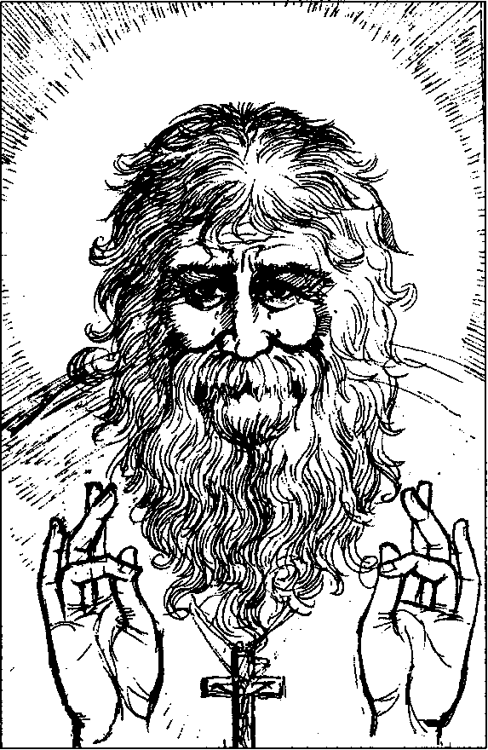
Episcopul loan binecuvântând
Odată, pe când mergea singur prin Munţii
Sihlei, nu departe de peştera Sfintei Teodora, unde se
află un loc pustnicesc tăinuit, cunoscut numai marilor
sihastri din partea locului, egumenul îndemnat fiind
de Duhul Sfânt a descoperit între stânci, în chip
minunat, moaştele întregi ale unui sfânt. După ce a
rostit rugăciunea pentru cei răposaţi: „Dumnezeul
duhurilor şi a tot trupul...", a socotit că este trupul
unui pustnic oarecare. Dar, apropiindu-se de moaştele
acelui cuvios, a văzut că oasele sale erau galbene şi
bine mirositoare. Apoi a observat că deasupra acelor
oseminte se afla o cruce mare de aur, aşa cum se
obişnuieşte la arhiereii slavi.
Atunci egumenul Visarion a înţeles că sunt
moaştele sfântului arhiereu loan de la Kiev, care s-a
nevoit ca mare sihastru în Munţii Sihlei şi ai Sihăstriei.
Astfel, dând slavă lui Dumnezeu că 1-a învrednicit să
afle moaştele acestui mare sfânt, a coborât repede în
schit, a mai luat cu sine doi ucenici, precum şi
cădelniţa cu foc şi tămâie şi, după ce a săvârşit
obişnuitul trisaghion, a adunat sfintele sale moaşte, le-a
înfăşurat în pânză albă, le-a stropit cu vin şi le-a adus
în biserica Schitului Sihla.
După miezul nopţii, îndată ce s-a terminat slujba
de Utrenie, Protosinghelul Visarion a rămas în biserică
cu câţiva ucenici. Apoi a pus sfintele moaşte într-un
mic sicriaş şi, în taină, scoţând câteva scânduri din
duşumeaua bisericii, a îngropat moaştele Sfântului
Episcop loan în partea de miazăzi, unde se află şi
astăzi împreună cu alte moaşte ale unor cuvioşi părinţi.

44
45

Fie ca bunul nostru Mântuitor, pentru rugăciunile
Preacuratei Maicii Sale, ale Sfântului Episcop loan,
făcătorul de minuni, şi ale tuturor marilor sihastri din
partea locului, care s-au nevoit aici pentru dragostea
lui Hristos, să ne miluiască şi să ne mântuiască pe toţi.
Doamne, numără în ceata sfinţilor Tăi ierarhi pe
Sfântul Episcop loan, mult nevoitorul şi purtătorul de
Hristos, şi cu rugăciunile Maicii Tale şi ale tuturor
sfinţilor Tăi, întăreşte dreapta credinţă pe pământ şi
mântuieşte lumea şi sufletele noastre. Amin.
CUPRINS
Cuvânt înainte 3
Episcop vicar la Kiev 5
Prigoana ateistă 5
Venirea în România 7
La Schitul Crasna 9
Profeţia Episcopului loan 13
Pustnic în Muntele Ceahlău 16
Prima întâlnire cu Părintele Teodul 19
A doua întâlnire cu Părintele Teodul 25
A treia întâlnire cu Părintele Teodul 35
întâlnirea cu fratele Ştefan 39
Canonul neascultării 41
Ultimii ani şi aflarea sfintelor sale moaşte 43

46
47

